Trường THPT Trần Quang Khải  Năm học 2015 – 2016  -*- | ĐỀ KIỂM TRA HỌC KỲ II – MÔN VẬT LÝ LỚP 10  Thời gian làm bài 45 phút ( không kể thời gian phát đề )  --*--

a. Định nghĩa thế năng trọng trường.( 1 đ )
b. Khí lí tưởng là gì ? (1 đ)
c. Định nghĩa nội năng trong Nhiệt động lực học. (1 đ )
d. Phát biểu nguyên lí II nhiệt động lực học của Clau-di-út.( 0,5 đ )

Một khối khí nhận một nhiệt lượng 80J. Nội năng khồi khí giảm 20J. Hỏi trong quá trình đó khối khí thực hiện công hay nhận công ? Vì sao ? ( 1đ )

Một khối khí lí tưởng có thể tích 12 lít . Trong quá trình biến đổi thể tích giảm 3 lít , áp suất tăng gấp đôi và nhiệt độ tăng thêm 150(K) . Hỏi ban đầu khối khí có nhiệt độ bao nhiêu độ C. ( 1,5 đ )

Từ độ cao 4m so với mặt đất , một vật nặng 400g được ném thẳng đứng lên với tốc độ 2m/s. Bỏ qua sức cản không khí . Chọn gốc thế năng tại mặt đất. Lấy g=10m/s² .
a. Tính cơ năng của hệ vật nặng - trái đất. (0,5đ)
b. Tính thế năng lúc vật đạt tốc độ 8 m/s ? ( 0,5đ )

Một xe có khối lượng 1000 kg đang chạy trên đoạn đường nằm ngang với vận tốc 36 km/h thì gặp một vật cản trước mặt cách xe 10(m). Lúc đó người lái liền tắt máy và hãm phanh. Xe trượt trên đường . Hỏi độ lớn lực ma sát khi hãm phanh phải thỏa mãn điều kiện nào để xe không va chạm vào vật chướng ngại. (1,5đ )

Một lượng khí xác định đang có thể tích 6 lít thì biến đổi trạng thái theo đồ thị hình bên.  a. Cho biết tên của quá trình (1) → (2) và (2) → (3). (0,5 đ)  b. Vẽ lại đồ thị đó trong các hệ toạ độ (V, T ). Yêu cầu có đầy đủ số liệu. (1 đ) | 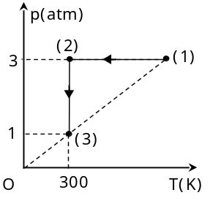

- Hết –

SBD :…………………Họ tên HS :…………………………………………………………………

